

Министерство образования и молодежной политики Свердловской области

ГАПОУ СО «Екатеринбургский колледж транспортного строительства»

Отчёт по учебной практике

УП 01.01

Выполнил: Деспижек Б.К.

Группа: ПР-21

Преподаватель: Мирошниченко Г.В.

2023

# 1. **Задание №6.1, вариант №2**

## Описание задачи

Необходимо с помощью CSS оформить командные элементы. Сделать проверку на заполнение полей во вкладке Welcome. Переход на второй экран при нажатии на кнопку Sign in. При нажатии на кнопку Static (2 вариант) на 3 экране показать

максимальное значение из слайдера

Структура проекта

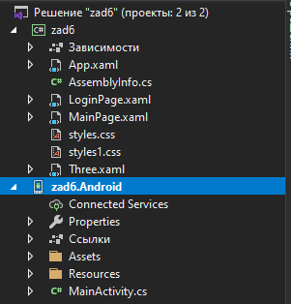

## 1.3 Описание разработанных функций

(Привести методы. Описать их назначение, входные и выходные значения)

Код файла LoginPage.xaml

<CarouselPage xmlns="http://xamarin.com/schemas/2014/forms"

xmlns:x="http://schemas.microsoft.com/winfx/2009/xaml"

x:Class="zad6.LoginPage"

>

<CarouselPage.Resources>

<StyleSheet Source="/styles.css" />

</CarouselPage.Resources>

<ContentPage>

<Grid>

<Grid.RowDefinitions>

<RowDefinition Height="Auto" />

<RowDefinition Height="Auto" />

<RowDefinition Height="Auto" />

<RowDefinition Height="Auto" />

<RowDefinition Height="Auto" />

</Grid.RowDefinitions>

<Grid.ColumnDefinitions>

<ColumnDefinition Width="Auto" />

<ColumnDefinition Width="*" />

</Grid.ColumnDefinitions>

<Label Text="Welcome"

Grid.Column="1"

Grid.Row="0"

VerticalOptions="Center"

HorizontalOptions="Center"

FontSize="20"

Margin="0,150,0,0"

Grid.ColumnSpan="2"

StyleClass="WelcomeLabel"/>

<Entry x:Name="login"

Grid.Column="0"

Grid.Row="1"

FontSize="17"

Margin="80,30,80,0"

Grid.ColumnSpan="3"

Placeholder="Username"

PlaceholderColor="Gray"

StyleClass="white"/>

<Entry x:Name="pass"

Grid.Column="0"

Grid.Row="2"

FontSize="17"

Margin="80,-5,80,0"

StyleClass="white"

IsPassword="True"

Grid.ColumnSpan="3"

Placeholder="Password"

PlaceholderColor="Gray"/>

<Button x:Name="inputButton"

Grid.Column="0"

Grid.Row="3"

Margin="80,20,80,0"

Grid.ColumnSpan="3"

Text="Sign in"

Clicked="InputButton_Clicked"/>

<CheckBox x:Name="rememberMeCheckBox"

Grid.Column="0"

Grid.Row="4"

StyleClass="checkBox"

Grid.ColumnSpan="2"

Margin="73,0,0,0"/>

<Label Text="Remember me"

Grid.Column="0"

Grid.Row="4"

Grid.ColumnSpan="3"

Margin="105,0,0,0"

VerticalOptions="Center"

StyleClass="labelToRemember"/>

<Label Text="I forgot!"

Grid.Column="0"

Grid.Row="4"

Grid.ColumnSpan="3"

Margin="0,0,78,0"

VerticalOptions="Center"

HorizontalOptions="End"

StyleClass="labelToRemember"/>

</Grid>

</ContentPage>

## </CarouselPage>

Код файла LoginPage.xaml.cs

namespace zad6

{

[XamlCompilation(XamlCompilationOptions.Compile)]

public partial class LoginPage :CarouselPage

{

public LoginPage ()

{

InitializeComponent();

}

//Метод проверяющий вводные данные и переходящий на другой экран

private async void InputButton_Clicked (object sender, EventArgs e)

{

if (string.IsNullOrEmpty(login.Text) || string.IsNullOrEmpty(pass.Text))

{

DisplayAlert("Внимание", "Заполните логин и пароль", "OK");

return;

}

await Navigation.PushModalAsync(new MainPage(login.Text, pass.Text));

}

}

}Код файла MainPage.xaml

<CarouselPage xmlns="http://xamarin.com/schemas/2014/forms"

xmlns:x="http://schemas.microsoft.com/winfx/2009/xaml"

x:Class="zad6.MainPage">

<CarouselPage.Resources>

<StyleSheet Source="styles1.css"/>

</CarouselPage.Resources>

<ContentPage>

<StackLayout Orientation="Vertical">

<StackLayout Orientation="Horizontal">

<Button StyleId="button1" Text="Static" HorizontalOptions="Start" Margin="30,20,0,0" Clicked="Button_Clicked"></Button>

<Button StyleId="button2" Text="Static" HorizontalOptions="Start" Margin="15,20,0,0"></Button>

<Button StyleId="button3" Text="Static" HorizontalOptions="Start" Margin="15,20,0,0"></Button>

</StackLayout>

<StackLayout Orientation="Horizontal">

<Button StyleId="button1" Text="Hover" HorizontalOptions="Start" Margin="30,20,0,0"></Button>

<Button StyleId="button2" Text="Hover" HorizontalOptions="Start" Margin="15,20,0,0"></Button>

<Button StyleId="button3" Text="Hover" HorizontalOptions="Start" Margin="15,20,0,0"></Button>

</StackLayout>

<StackLayout Orientation="Horizontal">

<Button StyleId="button1" Text="Pressed" HorizontalOptions="Start" Margin="30,20,0,0"></Button>

<Button StyleId="button2" Text="Pressed" HorizontalOptions="Start" Margin="15,20,0,0"></Button>

<Button StyleId="button3" Text="Pressed" HorizontalOptions="Start" Margin="15,20,0,0"></Button>

</StackLayout>

<StackLayout Orientation="Vertical" WidthRequest="100">

<Slider x:Name="slider1" Minimum="0" Maximum="100" MinimumTrackColor="Black" MaximumTrackColor="Gray" ThumbColor="Red" WidthRequest="10" Margin="10,50,175,0" ValueChanged="slider1_ValueChanged"/>

<Slider x:Name="slider2" Minimum="0" Maximum="100" MinimumTrackColor="Black" MaximumTrackColor="Gray" ThumbColor="whitesmoke" WidthRequest="10" Margin="10,10,175,0" ValueChanged="slider1_ValueChanged"/>

<Slider x:Name="slider3" Minimum="0" Maximum="100" MinimumTrackColor="Black" MaximumTrackColor="Gray" ThumbColor="Red" WidthRequest="10" Margin="10,10,175,0" ValueChanged="slider1_ValueChanged"/>

<Slider x:Name="slider4" Minimum="0" Maximum="100" MinimumTrackColor="Black" MaximumTrackColor="Gray" ThumbColor="whitesmoke" WidthRequest="10" Margin="10,10,175,0" ValueChanged="slider1_ValueChanged"/>

</StackLayout>

<StackLayout Orientation="Vertical">

<StackLayout Orientation="Horizontal">

<Switch IsToggled="True" OnColor="Red" ThumbColor="White" Margin="15,30,0,0"/>

<Switch IsToggled="False" OnColor="Red" ThumbColor="White" Margin="35,30,0,0"/>

</StackLayout>

<StackLayout Orientation="Horizontal">

<Switch x:Name="swich1" IsToggled="True" Toggled="Switch_Toggled" OnColor="Red" ThumbColor="White" Margin="15,5,0,0"/>

<Label x:Name="OnOff1" StyleId="label" Text="On" Margin="0,8,10,0"/>

<Switch x:Name="swich2" IsToggled="False" Toggled="swich2_Toggled" OnColor="Red" ThumbColor="White" Margin="15,5,0,0"/>

<Label x:Name="OnOff2" StyleId="label" Text="Off" Margin="0,8,5,0"/>

</StackLayout>

<StackLayout Orientation="Horizontal">

<Switch x:Name="swich3" IsToggled="True" Toggled="Switch_Toggled_1" OnColor="Red" ThumbColor="White" Margin="15,5,0,0"/>

<Label x:Name="OnOff3" StyleId="label" Text="✓" Margin="0,8,3,0"/>

<Switch x:Name="swich4" IsToggled="False" Toggled="swich4_Toggled" OnColor="Red" ThumbColor="White" Margin="15,5,0,0"/>

<Label x:Name="OnOff4" StyleId="label" Text="✕" Margin="0,8,5,0"/>

</StackLayout>

</StackLayout>

<StackLayout Orientation="Vertical" Margin="200,-135,0,0">

<RadioButton StyleId="radiobuttom" IsChecked="True" Margin="20,25,0,0"/>

<RadioButton StyleId="radiobuttom" IsChecked="False" Margin="20,0,0,0"/>

<CheckBox StyleId="checkbox" IsChecked="True" Margin="20,0,0,0"/>

<CheckBox StyleId="checkbox" IsChecked="False" Margin="20,0,0,0"/>

</StackLayout>

</StackLayout>

</ContentPage>

</CarouselPage>

Код файла MainPage.xaml.cs

namespace zad6

{

public partial class MainPage :CarouselPage

{

static string logint, passt;

static double slvalue1, slvalue2, slvalue3, slvalue4;

public MainPage (string login,string pass)

{

InitializeComponent();

logint = login;

passt = pass;

}

//метод меняющий текст on и off при переключении Switch

private void Switch_Toggled (object sender, ToggledEventArgs e)

{

if (swich1.IsToggled == true)

{

OnOff1.Text = "On";

OnOff1.Margin = new Thickness(0, 8, 10, 0);

} else

{

OnOff1.Text = "Off";

OnOff1.Margin = new Thickness(0, 8, 4, 0);

}

}

//Метод сохраняющий значения при изменении значений любого из ползунков

private void slider1_ValueChanged (object sender, ValueChangedEventArgs e)

{

slvalue1 = slider1.Value;

slvalue2 = slider2.Value;

slvalue3 = slider3.Value;

slvalue4 = slider4.Value;

}

//метод меняющий текст on и off при переключении Switch

private void swich2_Toggled (object sender, ToggledEventArgs e)

{

if (swich2.IsToggled == true)

{

OnOff2.Text = "On";

OnOff2.Margin = new Thickness(0, 8, 3, 0);

} else

{

OnOff2.Text = "Off";

OnOff2.Margin = new Thickness(0, 8, 0, 0);

}

}

//метод меняющий текст ✓ и ✕ при переключении Switch

private void Switch_Toggled_1 (object sender, ToggledEventArgs e)

{

if (swich3.IsToggled == true)

{

OnOff3.Text = "✓";

} else

OnOff3.Text = "✕";

}

//метод меняющий текст ✓ и ✕ при переключении Switch

private void swich4_Toggled (object sender, ToggledEventArgs e)

{

if (swich4.IsToggled == true)

{

OnOff4.Text = "✓";

} else

OnOff4.Text = "✕";

}

//метод перехода на другой экран

private void Button_Clicked (object sender, EventArgs e)

{

Navigation.PushModalAsync(new Three(logint,passt,slvalue1, slvalue2, slvalue3, slvalue4));

}

}

}

Код файла Three.xaml

<ContentPage xmlns="http://xamarin.com/schemas/2014/forms"

xmlns:x="http://schemas.microsoft.com/winfx/2009/xaml"

x:Class="zad6.Three">

<ContentPage.Resources>

<StyleSheet Source="styles1.css"/>

</ContentPage.Resources>

<StackLayout Orientation="Vertical">

<Label x:Name="LoginTxt" StyleClass="label3" Margin="0,8,10,0"/>

<Label x:Name="PassTxt" StyleClass="label3" Margin="0,8,10,0"/>

<Label x:Name="Slider1Txt" StyleClass="label3" Margin="0,8,10,0"/>

<Label x:Name="Slider2Txt" StyleClass="label3" Margin="0,8,10,0"/>

<Label x:Name="Slider3Txt" StyleClass="label3" Margin="0,8,10,0"/>

<Label x:Name="Slider4Txt" StyleClass="label3" Margin="0,8,10,0"/>

</StackLayout>

</ContentPage>

Код файла Three.xaml.cs

namespace zad6

{

[XamlCompilation(XamlCompilationOptions.Compile)]

public partial class Three :ContentPage

{

public Three (string login, string pass,double sl1, double sl2, double sl3, double sl4)

{

InitializeComponent();

LoginTxt.Text = $"Ваш логин: {login}";

PassTxt.Text = $"Ваш пароль: {pass}";

Slider1Txt.Text = $"Значение Ползунка 1: {sl1}";

Slider2Txt.Text = $"Значение Ползунка 2: {sl2}";

Slider3Txt.Text = $"Значение Ползунка 3: {sl3}";

Slider4Txt.Text = $"Значение Ползунка 4: {sl4}";

}

}

}

1.4 Алгоритм решения

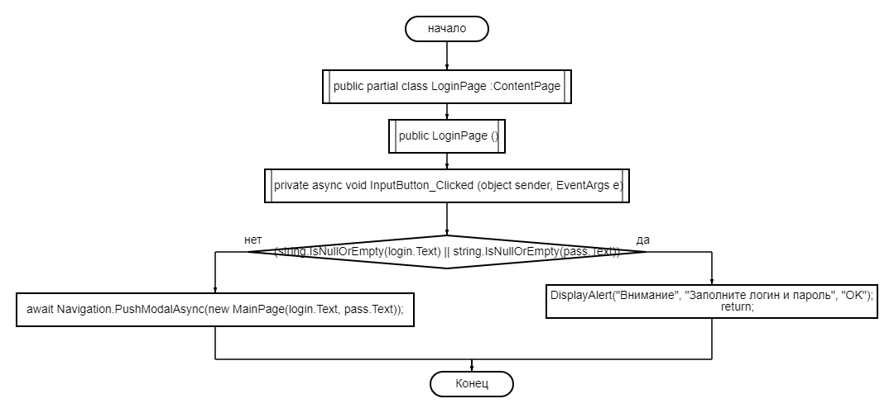

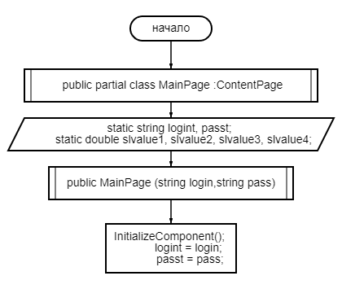

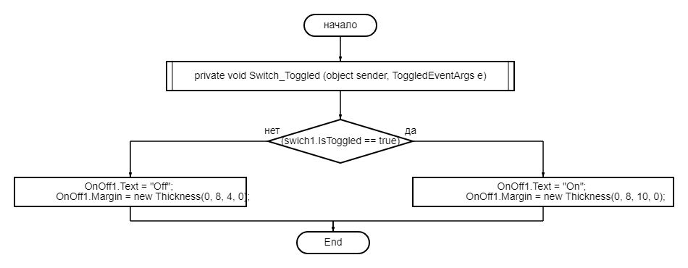

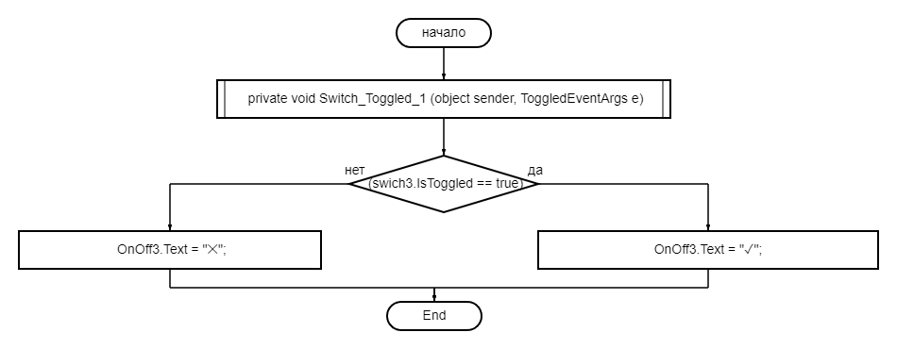

## 

## 1.5 Используемые библиотеки

using System;

using System.Collections.Generic;

using System.ComponentModel;

using System.Linq;

using System.Text;

using System.Threading.Tasks;

using Xamarin.Forms;

using Xamarin.Forms.Xaml;

## 1.6 Тестовые случаи

А) Проверка на пустые поля (if else)

Б) Проверка на выбор (if else)

## 1.7 Используемые инструменты

* Язык программирования: C#
* Среда разработки: Microsoft Visual Studio
* Фреймворк: Xamarin.Forms

## 1.8 Описание пользовательского интерфейса

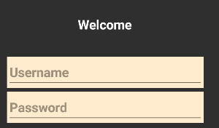

Ввод данных

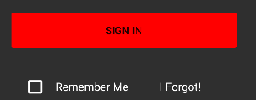

Кнопка перехода на второй экран

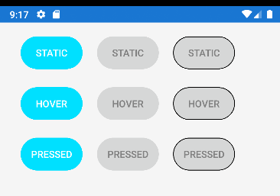

Кнопки для вида

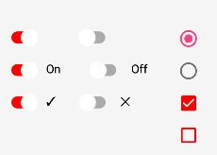

Switch-кнопки при выборе меняют label на на ON/OFF, ☓/✓. Radiobutton , checkbox

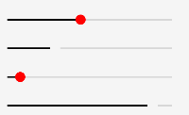

slider

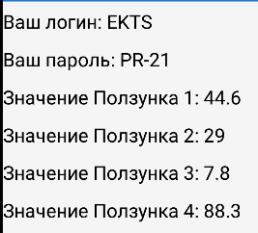

Вывод информации в Labelы

## 1.9 Приложение

